Valoriser les herbes et épices jamaïcaines en réduisant les pertes post-récolte et en recherchant de nouvelles opportunités de marché

Dr Audia Barnett, Scientific Research Council, Jamaïque

Introduction

La Jamaïque a une longue tradition d'utilisation des herbes et des épices pour la conservation des aliments, qui remonte aux premiers habitants, les Taïnos, et aux esclaves africains. Cette technique traditionnelle améliore la durée de conservation de la viande, des fruits et des légumes, mais aussi conserve les saveurs et arômes uniques à cette île. Depuis des millénaires, les épices sont des produits très précieux qui font partie du commerce national. Les premiers Européens ont été séduits par leurs saveurs piquantes et parfumées, ce qui a entraîné de nombreux voyages pour les ramener. Christophe Colomb, par exemple, a rapporté le piment de la Jamaïque, des Caraïbes vers l’Europe. Le commerce des épices était lucratif : de nombreuses plantes aromatiques comme la noix de muscade, le gingembre et le poivre noir étaient exportées des Antilles vers l’Europe par les premiers commerçants et colons. Alors que la plupart des épices importantes sont originaires d'Asie et d'Afrique, on disait que les produits des Caraïbes avaient des saveurs plus puissantes...

Les épices sont des assaisonnements piquants ou aromatiques obtenus à partir d’écorce, de bourgeons, de fruits, de racines, de graines ou de tiges de diverses plantes et arbres. Les épices les plus populaires sont le piment, la cardamome, le clou de girofle, le gingembre, la muscade, le macis, le poivre noir, le paprika, le safran et le curcuma. Les herbes sont de petites plantes non ligneuses à graines dont les parties aériennes meurent à la fin de chaque saison. Il peut s’agir de plantes recherchées pour leurs qualités médicinales, leurs saveurs ou leurs propriétés aromatiques. Les herbes sont généralement cultivées sous des climats tempérés alors que les épices proviennent généralement de régions tropicales.

Les plantes aromatiques font partie d'une classe plus générale de plantes qui produisent une variété de substances secondaires. Ces composés volatils odorants entrent dans la composition des huiles essentielles, des exsudats de gomme, des baumes et de l'oléorésine.

Les nutraceutiques sont des aliments ou des produits alimentaires, parfois des extraits, bénéfiques pour la santé et la médecine, y compris dans la prévention et le traitement des maladies.

La demande mondiale

Les États-Unis restent le premier importateur mondial d'épices, avec des importations qui proviennent d’une cinquantaine de pays et qui couvrent 60 % de ses besoins annuels en épices. La tendance récente vers le bien-être et de saines habitudes alimentaires a vu la promotion des épices pour compenser la réduction de sel et de graisses dans les aliments. Couplé à l'explosion et la fusion de la cuisine ethnique d'Asie, d'Amérique latine et des Caraïbes, cela a permis non seulement de soutenir le commerce des épices et des herbes, mais aussi de l'augmenter progressivement.

Selon les données de FAOSTAT (2007), le marché de l'UE pour les épices et herbes est passé de 221 000 tonnes en 2000 à 310 000 tonnes en 2004 (soit 9 % de hausse moyenne annuelle). Les principaux pays consommateurs de l'UE sont la Hongrie (environ un cinquième de la consommation d'épices totale dans l'UE), suivie par l'Allemagne, les Pays-Bas et le Royaume-Uni. Les épices les plus consommées sont le poivre, le paprika et le piment de la Jamaïque ; les herbes les plus consommées sont le thym et l'origan.

Les épices et les herbes se vendent à trois principaux utilisateurs finaux : l'industrie, le commerce de détail et le secteur de la restauration (CBI, 2007). Au secteur culinaire s’ajoutent les médicaments (y compris les compléments alimentaires) et les huiles essentielles (Export Centre and Business Information Point and the Jamaica Exporters Association, 2008). Dans presque tous les pays de l'UE, le plus gros consommateur est le secteur industriel avec 55 à 60 % de la consommation totale d'épices et d‘herbes. Le secteur de la distribution en absorbe 35 à 40 % et celui de la restauration entre 10 et 15 %. La demande la plus élevée dans l'UE concerne les piments, le paprika et le piment de la Jamaïque (figure 1).
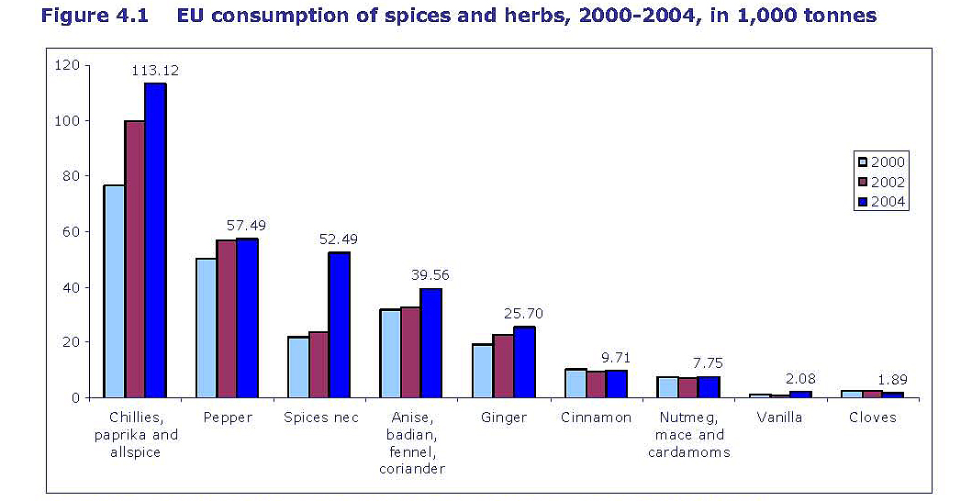

Figure 1. Consommation (en milliers de tonnes) d’épices et d’herbes dans l’UE, 2000-2004 (FAOSTAT, 2007).

Les pays en développement ont assuré, en 2005, plus de 60 % du total des importations (en valeur) de l'UE de produits tels que cannelle, clous de girofle, gingembre, safran et curcuma, révélant un créneau particulièrement dynamique (FAOSTAT, 2007).

Les nutraceutiques et aliments fonctionnels sont apparus il y a près de vingt ans comme des créneaux lucratifs répondant au nouveau marché des populations qui adoptent un style de vie plus sain. Le marché mondial, en croissance continue, des nutraceutiques (comprenant des aliments, boissons et compléments alimentaires), d'une valeur de 117,3 milliards de dollars en 2007, devrait atteindre 176,7 milliards de dollars en 2013 (BCC Research, 2008). Le marché des nutraceutiques et des herbes et épices séchées offre d'excellentes possibilités de diversification des produits dans des pays comme la Jamaïque.

Production locale et commerce

La contribution de l’agriculture au PIB jamaïcain, en baisse constante, est passée de 9,2 % en 1996 à 4,8 % en 2008. Le secteur agricole a également connu une baisse de 30 % de la production et de 17 % de sa productivité entre 1996 et 2007. Certains facteurs (matériel de plantation de piètre qualité, mauvaises conditions du sol, techniques post-récolte inappropriées, augmentation des ouragans et inondations) ont contribué à ces fragiles performances. Par voie de conséquence, la Jamaïque est devenue importateur net de denrées alimentaires, ce qui pèse lourdement sur ses ressources limitées en devises et accentue la vulnérabilité du pays aux chocs extérieurs.

Dans ce contexte, le Plan national pour le secteur agricole (Vision 2030-Plan de développement national), la Stratégie nationale de sécurité alimentaire et la Stratégie pour l'agriculture de la Jamaïque (sous-secteur racines et tubercules, fruits et légumes, herbes et épices) ont été élaborés afin d’améliorer la productivité et, où cela était possible, de remplacer les produits importés. Les données révèlent une augmentation de 318 % des importations de gingembre entre 1997 et 2001 (Data Bank and Evaluation Division, MOA ; http://www.moa.gov.jm/about/departments/databank.php). Les cultures prioritaires identifiées pour la Jamaïque sont donc, entre autres, l’oseille, le gingembre et les chilis. La principale cause des faibles volumes de production de gingembre a été la pourriture des racines, maladie qui a affecté les exploitations dans les zones de culture du gingembre sur l'île. Les initiatives prises par l'Association des cultivateurs de gingembre, le Conseil de la recherche scientifique (SRC), l’Association des producteurs sous serre, la Station de recherche de Bodles, le ministère de l'Agriculture, la Division des exportations et l'Université des West Indies sont en train de rétablir le gingembre jamaïcain sur le marché international.

Parmi les multiples facteurs identifiés qui concourent au déclin de la culture du gingembre et des autres cultures prioritaires, la valeur ajoutée a été reconnue comme l’élément clé permettant d'améliorer la contribution de l'agriculture au PIB (tableau 1). Les interventions ont déjà abouti à des résultats, avec une augmentation de la production des cultures nationales et une diminution des importations de denrées alimentaires en 2009 et 2008 par rapport à 2007. La production de gingembre et d’oseille a ainsi augmenté de 23 % et 26 % respectivement en 2009 par rapport à 2008.

Tableau 1. Premier objectif du Plan national pour le secteur agricole.

Objectif 1 : Une production agricole compétitive, diversifiée et créatrice de valeur ajoutée
- Augmenter la productivité et la rentabilité des entreprises agricoles
- Diversifier la production agricole, notamment vers les produits à valeur ajoutée
- Renforcer le recours à la technologie, à l’innovation, à la recherche et au développement dans la production agricole
- Développer les sous-secteurs clés

La Stratégie des sous-secteurs pour les racines et tubercules, les fruits et légumes, les herbes et épices (2010) repose également sur l'exploitation de lignes de produits primaires à forte valeur ajoutée : « purée de piment », « concentrés et pulpes » et « aliments de commodité/plats cuisinés », qui utilisent les racines, les tubercules et le gingembre, à la fois frais et transformés, ont tous été identifiés comme étant attractifs pour le marché à différents niveaux.

De réelles opportunités existent actuellement dans le domaine des épices, des herbes et des huiles essentielles en vrac, pour être reconditionnées ou comme ingrédients destinés à l'industrie alimentaire (International Trade Centre, 2006). Le secteur des cosmétiques apparaît également comme un débouché de plus en plus prometteur pour les huiles essentielles et extraits biologiques. Pour ces produits, la qualité microbiologique et le profil chimique sont des critères importants pour pouvoir obtenir et conserver des parts de marché.

Vers l’amont de la chaîne de valeur

Le Conseil de la recherche scientifique (SRC) a pour mandat d’utiliser la science, la technologie et l’innovation à des fins de croissance et de développement économiques. Le principal domaine d'intérêt a été le secteur agro-industriel, où la recherche-développement a permis de créer de la valeur ajoutée sur des produits agricoles primaires. Depuis que les herbes et épices ont été identifiées comme étant un sous-secteur clé pour le développement, le SRC a pris des initiatives pour étoffer les types de production du pays. Des produits exotiques comme les chutneys, les sauces et les boissons ont été développés pour les marchés locaux et pour l’exportation. Ceci a contribué à stimuler les liens en amont, entraînant une offre accrue de matières premières. Les données du tableau 2 illustrent l'instabilité des fournitures d'épices fraîches et transformées pour l'exportation.

Tableau 2. Exportations jamaïcaines de certaines épices et herbes (en milliers de tonnes).

Épices/herbes 2005 2006 2007 2008 2009

Piment 418,5 264,5 452,7 502 526,5
Gingembre¹ 30,4 27,7 32,8 16,2 12,1
Oseille² 52,7 50,8 20 43,7 37,3
Salsepareille 1,3 0,65 2,8 0,96 3,5
Poivre frais 134 180 124 98,5 173,8
transformé³ 567,3 674,1 537,3 816 n.d.
Source : Data Bank and Evaluation Division, Ministry of Agriculture and Fisheries, Jamaica ; http://www.moa.gov.jm/about/departments/databank.php

¹ Gingembre sec ; ² Oseille fraîche représentant 3 à 8 % de la production totale ; ³ Comprend le poivre concassé et moulu ainsi que les sauces ; n.d. : non disponible.

Paramètres de qualité

Le contrôle qualitatif des herbes et des épices est assez strict, à commencer par le matériel de plantation. La culture de tissus, pourtant utile dans la micropropagation d'autres cultures, a été jugée difficile pour les plantes aromatiques sauf pour le gingembre, qui fait exception. En plus des bonnes pratiques agricoles, les soins apportés à la récolte et à la manutention post-récolte sont cruciaux pour conserver les saveurs appropriées et de haute qualité. Le SRC a effectué des essais afin de déterminer le meilleur moment pour la récolte du gingembre en fonction de ses propriétés nutraceutiques et par rapport à ses notes de saveur.

La méthode la plus couramment utilisée pour transformer les herbes et épices est le séchage. Comme les produits sont souvent exposés aux éléments naturels, de strictes mesures de contrôle qualitatif sont appliquées pour prévenir la contamination microbiologique par Escherichia coli et Salmonella. Les herbes produites pour le marché, en croissance, des tisanes sont soumises à d'autres étapes post-récolte, comme le lavage. La transformation implique aussi le séchage, le broyage et le criblage. Un traitement conforme à l'analyse des risques et à la maîtrise des points critiques est appliqué pour assurer la sécurité alimentaire.

Méthodes de transformation

Séchage et mouture
Concentration (sauces, boissons)
Distillation à la vapeur (huiles essentielles)
Mélange d’épices (jerk)

Élargir la gamme des produits et leur attractivité

Des épices comme le piment de la Jamaïque sont exportées sous forme de grains entiers séchés mais également sous forme de sauces, certaines de renommée mondiale, comme l’assaisonnement « jerk », par exemple. Ces produits sont des mélanges secs ou humides, les seconds étant généralement acidifiés et pasteurisés pour préserver leur saveur et améliorer leur conservation. L’assaisonnement jerk est maintenant intégré dans de nombreuses préparations culinaires et se retrouve sur les menus des restaurants du monde entier. L'évolution récente de la réglementation de l’administration américaine (la Food and Drug Administration) sur les aliments acidifiés implique des tests supplémentaires pour l'assaisonnement jerk et ces sauces.

Les mélanges d'herbes et d'épices déterminent les qualités organoleptiques de l'assaisonnement jerk. Comme le piment (Capsicum) fait partie de cet assaisonnement, les mélanges peuvent varier de « doux » à « très épicé ». La gamme des sauces commercialisées a augmenté, depuis la sauce jerk de table, la « barbecue-jerk », la « honey-jerk » jusqu’à toute une gamme de sauces jerk à base de fruits. D’autres marchés ont également été développés, liés aux ingrédients de l’assaisonnement jerk, telle la purée de piment. Scotch Bonnet, un piment fort de Jamaïque, savoureux et piquant, est utilisé pour la saveur de la purée de piment. Cependant, c’est la variété West Indies Red qui a le plus gagné en popularité chez les agriculteurs et les transformateurs, principalement pour sa résistance aux maladies et ravageurs, mais aussi en raison de sa jolie couleur rouge qu’elle confère à la purée et aux sauces. Cela démontre l’intérêt des travaux de la recherche-développement communautaire et leur impact sur la diversification.

L’extraction des huiles essentielles

Sachant qu’elles valorisent herbes, épices et aromates, l'extraction de leurs huiles essentielles a été promue. La distillation par vapeur, une technologie simple, est employée pour extraire l'huile essentielle du piment (piment de la Jamaïque) depuis des décennies. La production d'huiles essentielles d'autres plantes aromatiques est étudiée comme source de revenus, du fait de la demande sur le marché de l'UE et des États-Unis.

Au cours des dix dernières années, la communauté scientifique locale s’est orientée vers les potentialités qu’offrent les ressources génétiques nationales, afin de capitaliser sur la demande mondiale pour les nutraceutiques et les aliments fonctionnels. La citronnelle, également appelée « herbe à fièvre » en Jamaïque en raison des propriétés curatives qu’on lui attribue, pourrait ainsi trouver un débouché du fait de ses qualités nutraceutiques et de la valeur de son huile essentielle.

Des études agronomiques menées par le CARDI et la station de recherche de Bodles ont confirmé que la citronnelle était relativement facile à cultiver, nécessitait peu de traitements post-récolte, et pouvait être une source attractive de revenus (Johnson et Simpson, 2009).

Le traitement post-récolte de la citronnelle est déterminé par son usage final. Ainsi, lorsqu’elle est destinée à l'industrie des tisanes, on doit veiller, lors de la récolte et du lavage, à ce que la contamination par les micro-organismes tels que E. coli et Salmonella soit réduite au maximum. Le séchage dans un lieu approprié est recommandé pour éviter que l'herbe ne soit exposée aux oiseaux, aux chauves-souris, etc. qui la contamineraient avec leurs excréments. Lorsqu’il s’agit d’en extraire l’huile essentielle, il faut également prévenir toute contamination, bien que le processus soit moins rigoureux.

Le SRC a conduit des études sur la caractérisation chimique ainsi que sur l'extraction par distillation à la vapeur et la technologie de la colonne à cônes rotatifs. Les résultats indiquent que l’huile de citronnelle jamaïcaine est riche en citral (géranial et néral) et en géraniol, des éléments importants en aromathérapie, pour les soins personnels et pour d’autres produits de bien-être (tableau 3). Des certificats d'analyse ont été développés pour cette industrie naissante, ainsi que pour une série de formulations de produits (tableau 4). Le ciblage du marché des produits biologiques a été encouragé, car cela augmente la valeur des produits.

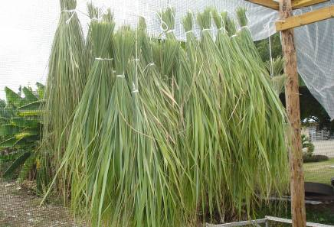

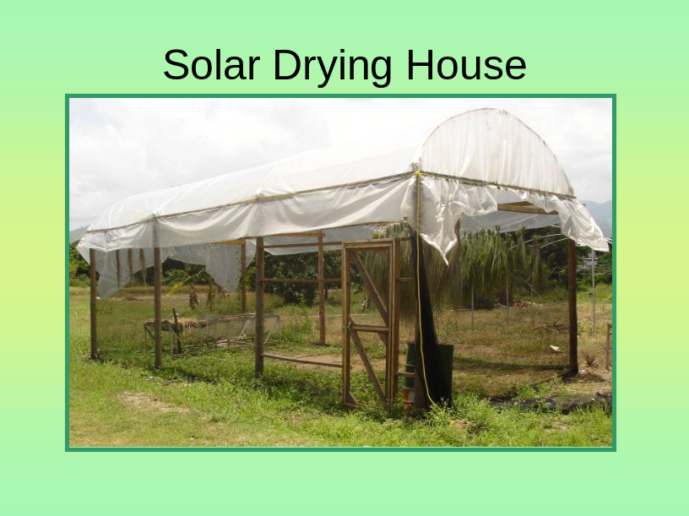

Tableau 3. Propriétés de l’huile essentielle de citronnelle.

Composants chimiques | %
Composants chimiques | C. flexuosus | C. citratus
- Citral | 20,93 | 66,81
- Géranial | 13,11 | 37,76
- Néral | 7,82 | 29,05
- Géraniol | 61,98 | 6,27
- Citronellal | 2,00 | 0,11
- Autres | 15,09 | 26,81

Outre ces huiles essentielles très attractives, des produits à forte valeur ajoutée ont été développés, tels que les produits de soins personnels, qui fournissent de nouveaux points d’entrée aux entrepreneurs. Selon Marketech, la filiale de commercialisation du SRC, le marché de la citronnelle n’en est encore qu’à ses tout débuts, ce qui ouvre des possibilités pour de nombreux acteurs.

Tableau 4. Caractéristiques de l’huile essentielle de citronnelle.

Apparence | Liquide mobile et clair
Odeur | Forte odeur de citron
Couleur | Jaune pâle
Gravité relative | 0,872-0,905
Index de réfraction | 1,483-1,489
Rotation optique | – 3°-+ 1°

Relever les défis

Du fait de l’extrême concurrence sur ce marché, les petits États en développement comme la Jamaïque, après avoir identifié des créneaux spécifiques, doivent assurer la pérennité de l’approvisionnement et de la qualité. Plusieurs obstacles doivent être levés. Il s'agit notamment de la sélection des souches, de la productivité des sols, de la protection des végétaux et des traitements post-récolte. En outre, face à l’augmentation des catastrophes naturelles et de leurs impacts sur le secteur agricole, différentes techniques de culture sous abri sont étudiées activement.
Le programme de Marques de certification lancé par la Société d'agriculture jamaïcaine et le Bureau national des normes répond à la question de la cohérence des normes de qualité, tandis que les certificats d'analyse du SRC pour les herbes et épices fournissent une aide précieuse pour l'accès aux marchés internationaux et le maintien des parts commerciales.

La sensibilité microbienne des herbes et des épices démontre l’importance du traitement post-récolte dans la gestion de la chaîne d'approvisionnement. Avec la promotion du régime de sécurité alimentaire HACCP, les entreprises ont pris conscience de l'importance de la traçabilité et du contrôle des risques. Les saveurs délicates particulières aux herbes et aux épices peuvent s’altérer ou disparaître en cas de traitement inapproprié. Il faut avoir une approche minutieuse pour garantir la sûreté et les qualités organoleptiques de ces produits. Des interventions politiques pourraient d’ailleurs être nécessaires afin d’étudier l'utilisation de l'irradiation à cette fin.

Un régime réglementaire international

L’accord de partenariat européen entre le CARIFORUM et l'Union européenne donne un cadre pour les importations d'épices, des herbes et des aromates, notamment. La certification HACCP devient une norme impérative mais elle est coûteuse à mettre en œuvre.

Des mesures réglementaires pour les nutraceutiques étant imminentes aux États-Unis et dans l'UE, la sélection et l’évaluation approfondies de ces produits dont les qualités nutraceutiques sont promues sont des préalables nécessaires. Des données sur un choix de plantes sont disponibles auprès du Conseil de la recherche scientifique et de l'Université des West Indies pour aider à répondre aux exigences réglementaires.
Conclusion

Ajouter de la valeur aux herbes et épices contribue à augmenter la durée de conservation et ouvre pour la Jamaïque de nouvelles opportunités de marché. Cependant, des politiques d’accompagnement, un cadre réglementaire approprié et des infrastructures favorables en matière de science, technologie et innovation peuvent concourir à la durabilité.

Références
BCC Research. 2008. Nutraceuticals: Global Markets and Processing Technologies.
http://www.bccresearch.com/report/FOD013C.html
Borget, M. 1993. Spice Plants. CTA. Wageningen, Pays-Bas, 120 p.
Buzzanell, P.J., Dull, R. et Gray, F. 1995. The Spice Market in the United States: Recent Developments and Prospects. US Agriculture Information Bulletin No. (AIB709), 60 p. http://www.ers.usda.gov/Publications/AIB709/
CBI. 2007. The Spices and Herbs Market in the EU, 2007.
http://cbi.nl/marketinfo/cbi/docs/the_spices_and_herbs_market_in_the_eu
Data Bank and Evaluation Division, Ministry of Agriculture & Fisheries, Jamaica. http://www.moa.gov.jm/about/departments/databank.php
Export Centre and Business Information Point and the Jamaica Exporters Association. 2008. Market Brief on Essential Oils. http://ecbip.com/download_pdf.php?filename=documents/sections/document_Essential_Oils_110809172.pdf
Food and Agriculture Organization. 2007. FAOSTAT data. http://faostat.fao.org/default.aspx
International Trade Centre. 2006. Marketing Manual and Web Directory for Organic Spices, Culinary Herbs and Essential Oils by International Trade Centre.
http://www.intracen.org/organics/documents/Marketing_Manual_for_Organic_Spices_Culinary_Herbs_Essential_Oils.pdf
Johnson, A. et Simpson, L. 2009. Agronomy of Lemon Grass (Cymbopogon sp.). Caribbean Agricultural Research and Development Institute.

